附件
“云上工作室”系列活动申报指南
一、登录申报系统
1.打开：http://xwcs.cyscc.org/huodong.html点击报名按钮


2.选择填报登录
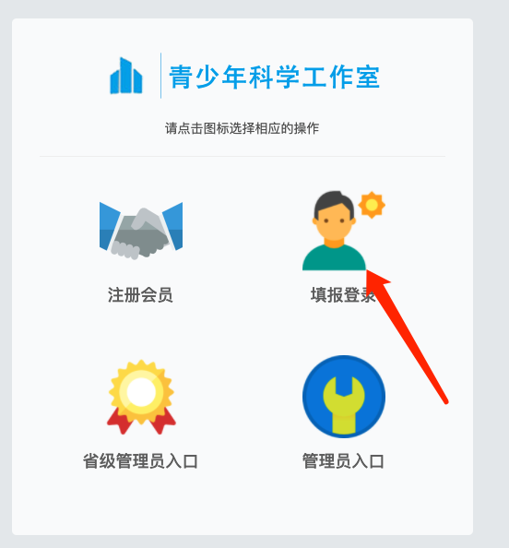
3.输入账号和密码

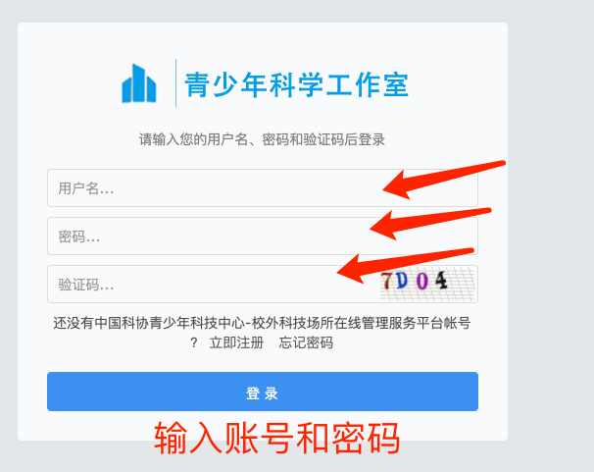

未注册的用户请按相应步骤进行注册，各省级青少年科技教育工作机构审核通过，完成注册，参与活动。



二、上传活动资料
